Temat: SanCare System (System do obsługi hotelu)

Autorzy: (Imiona i nazwiska autorów)

# Zakres i krótki opis systemu

Baza danych SanCare System została zaprojektowana do obsługi kluczowych procesów operacyjnych hoteli rehabilitacyjnych. System umożliwia:

* zarządzanie danymi pracowników,
* obsługę rezerwacji pokoi hotelowych,
* obsługę rezerwacji zabiegów rehabilitacyjnych,
* ewidencję pokoi hotelowych.

W zakresie zarządzania personelem baza danych przechowuje dane osobowe, dane zatrudnienia, kwalifikacje oraz historię zmian stanowisk i czasu pracy. Moduł rezerwacji pokoi umożliwia rejestrację rezerwacji klientów indywidualnych i grupowych, przypisanie pokoi do gości oraz monitorowanie statusu rezerwa cji. Moduł rezerwacji zabiegów rehabilitacyjnych umożliwia przypisywanie usług rehabilitacyjnych do gości i pracowników, rejestrację terminów wykonania zabiegów oraz archiwizację historii zabiegów. Moduł pokoi przechowuje informacje o numeracji pokoi, typie pokoju, pojemności oraz statusie dostępności.

Baza danych zapewnia integralność danych poprzez klucze główne i obce, oraz wykorzystuje mechanizmy kontroli spójności (np. ograniczenia relacyjne i typowe wartości domyślne).  
Projekt uwzględnia skalowalność systemu poprzez normalizację danych oraz możliwość rozszerzenia struktury o dodatkowe moduły w przyszłości.

Moduł zarządzania personelem wspiera procesy rekrutacyjne, ewidencję czasu pracy, planowanie grafików oraz zarządzanie kwalifikacjami i szkoleniami pracowników.

# Wymagania i funkcje systemu

(np. lista wymagań, np. historyjki użytkownika, np. przypadki użycia itp.)

# Projekt bazy danych

## Schemat bazy danych

(diagram (rysunek) przedstawiający schemat bazy danych)

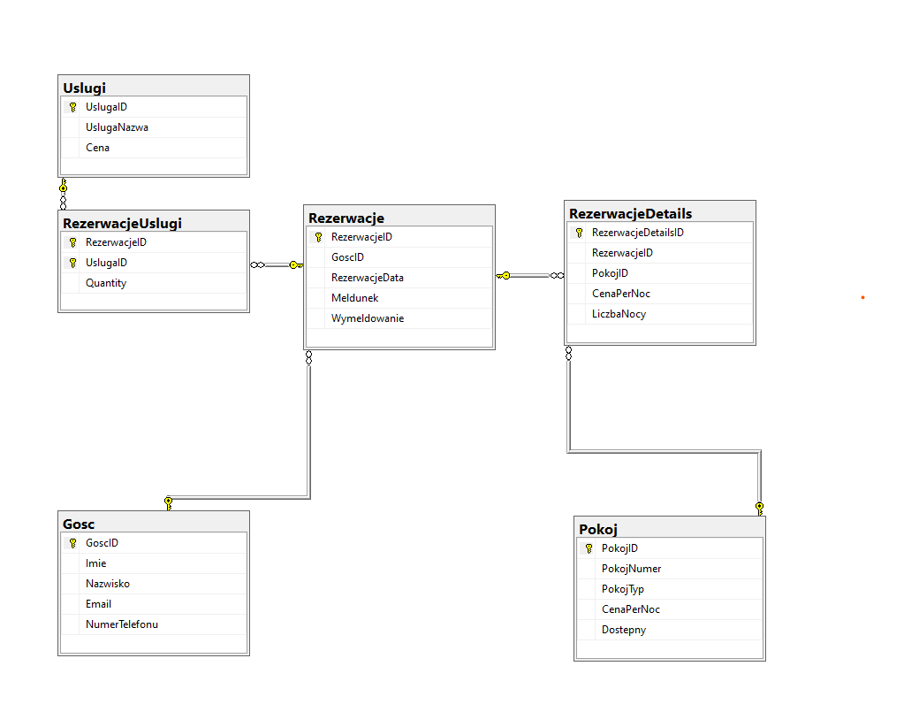

## Opis poszczególnych tabel

(Dla każdej tabeli opis w formie tabelki)

|  |  |  |
| --- | --- | --- |
| Nazwa tabeli: Gosc  Opis: (opis tabeli, komentarz) | | |
| Nazwa atrybutu | Typ | Opis/Uwagi |
| Atrybut 1 … |  |  |
| Atrybut 2 |  |  |
|  |  |  |

|  |  |  |
| --- | --- | --- |
| Nazwa tabeli: (nazwa tabeli)  Opis: (opis tabeli, komentarz) | | |
| Nazwa atrybutu | Typ | Opis/Uwagi |
| Atrybut 1 … |  |  |
| Atrybut 2 |  |  |
|  |  |  |

|  |  |  |
| --- | --- | --- |
| Nazwa tabeli: (nazwa tabeli)  Opis: (opis tabeli, komentarz) | | |
| Nazwa atrybutu | Typ | Opis/Uwagi |
| Atrybut 1 … |  |  |
| Atrybut 2 |  |  |
|  |  |  |

|  |  |  |
| --- | --- | --- |
| Nazwa tabeli: (nazwa tabeli)  Opis: (opis tabeli, komentarz) | | |
| Nazwa atrybutu | Typ | Opis/Uwagi |
| Atrybut 1 … |  |  |
| Atrybut 2 |  |  |
|  |  |  |

|  |  |  |
| --- | --- | --- |
| Nazwa tabeli: (nazwa tabeli)  Opis: (opis tabeli, komentarz) | | |
| Nazwa atrybutu | Typ | Opis/Uwagi |
| Atrybut 1 … |  |  |
| Atrybut 2 |  |  |
|  |  |  |

|  |  |  |
| --- | --- | --- |
| Nazwa tabeli: (nazwa tabeli)  Opis: (opis tabeli, komentarz) | | |
| Nazwa atrybutu | Typ | Opis/Uwagi |
| Atrybut 1 … |  |  |
| Atrybut 2 |  |  |
|  |  |  |

# Implementacja

## Kod poleceń DDL

(dla każdej tabeli należy wkleić kod DDL polecenia tworzącego tabelę)

Kacper Kania 16.05.2025 # Tworzenie Tabel

CREATE TABLE Gosc (

GoscID INT IDENTITY PRIMARY KEY,

Imie NVARCHAR(50),

Nazwisko NVARCHAR(50),

Email NVARCHAR(100),

NumerTelefonu NVARCHAR(20)

);

CREATE TABLE Pokoj (

PokojID INT IDENTITY PRIMARY KEY,

PokojNumer NVARCHAR(10),

PokojTyp NVARCHAR(50),

CenaPerNoc DECIMAL(10,2),

Dostepny BIT

);

CREATE TABLE Rezerwacje (

RezerwacjeID INT IDENTITY PRIMARY KEY,

GoscID INT,

RezerwacjeData DATE,

Meldunek DATE,

Wymeldowanie DATE,

FOREIGN KEY (GoscID) REFERENCES Gosc(GoscID)

);

CREATE TABLE RezerwacjeDetails (

RezerwacjeDetailsID INT IDENTITY PRIMARY KEY,

RezerwacjeID INT,

PokojID INT,

CenaPerNoc DECIMAL(10,2),

LiczbaNocy INT,

FOREIGN KEY (RezerwacjeID) REFERENCES Rezerwacje(RezerwacjeID),

FOREIGN KEY (PokojID) REFERENCES Pokoj(PokojID)

);

CREATE TABLE Uslugi (

UslugaID INT IDENTITY PRIMARY KEY,

UslugaNazwa NVARCHAR(100),

Cena DECIMAL(10,2)

);

CREATE TABLE RezerwacjeUslugi (

RezerwacjeID INT,

UslugaID INT,

Quantity INT,

FOREIGN KEY (RezerwacjeID) REFERENCES Rezerwacje(RezerwacjeID),

FOREIGN KEY (UslugaID) REFERENCES Uslugi(UslugaID),

PRIMARY KEY (RezerwacjeID, UslugaID)

);

## Widoki

(dla każdego widoku należy wkleić kod polecenia definiującego widok wraz z komentarzem)

## Procedury składowane

(dla każdej procedury należy wkleić kod polecenia definiującego procedurę wraz z komentarzem)

## Triggery

(dla każdego triggera należy wkleić kod polecenia definiującego trigger wraz z komentarzem)